Сегодня день учителя!
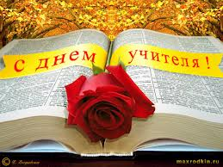

И я хочу сказать Спасибо всем, кто этому самому важному в жизни делу отдает не только знания, но и часть своей души, для кого это не работа, а потребность, призвание. И не важно, где идет обучение: в первом классе начальной школы или последнем курсе академии, за партой, или за операционным столом, в большой аудитории или на сайте. От всего сердца говорю Спасибо и желаю доброго здоровья, прекрасного настроения, мира в душе и удачи в делах всем, кто учил меня читать, писать и истину искать.
С праздником, дорогие Учителя!
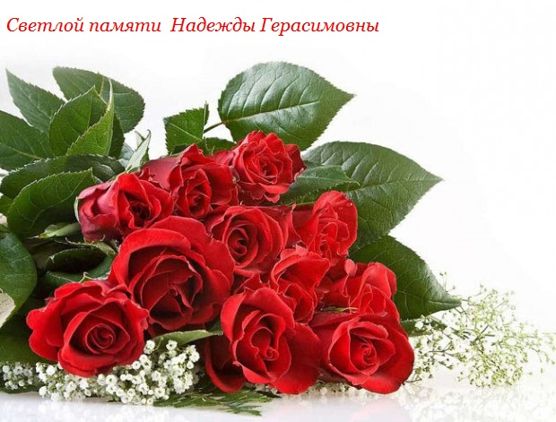

В день осенний, когда у порога,
Задышали уже холода,
Школа празднует день педагога -
Праздник мудрости, знаний труда.
День учителя! Вслушайтесь сердцем
В эти звуки, что дороги нам.
Всем, что связано с юностью, детством,
Мы обязаны, учителям!
Горечь первой досадной ошибки,
Сладость первых нелегких побед,
Пусть же все отразится в улыбке,
Излучающей мудрость и свет!

Вы душою - всегда молодые,
Труд и радости, с нами деля,
Наши строгие, наши родные,
Терпеливые учителя!
Сил вы нам отдаете немало
И любви - несмотря ни на что.
Как вы верите в нас! И, пожалуй,
Верить так не умеет никто.

Спасибо за тепло Ваших сердец, за понимание, бесконечное терпение и за огромный труд!
Душа с рожденья чистотой согрета,
И хочется по жизни пронести,
Заложенный в нас яркий лучик света,
Не потеряв на жизненном пути. Нам этот лучик свыше дан однажды,
Чтоб мы не забывали никогда —
Достоин счастья в этом мире каждый,
Над каждым — путеводная звезда.
Душа с рожденья чистотой согрета,
И перед Богом точно все равны.
Любой из нас — отдельная планета,
Но друг без друга так бессильны мы.
У каждого свой нрав, свои привычки, Но как же важно каждому уметь,
Найти к чужой душе добра отмычки
И что-то нужное сказать успеть.
Душа с рожденья чистотой согрета
И пусть прожить безгрешно жизнь нельзя,
Пусть не найдём на многое ответа, Но лучик света — как второе я.

